MALVAGLIA

3-Zi.-Rustico zum Ausbauen in der Natur

sehr sonnig, ruhig mit schönem Panoramablick ……………………………..……………………………………………..…………..………………..……..…..……..……….

rustico di 3 loc. da ristrutturare nella natura

molto soleggiata, tranquilla con bella vista panoramica

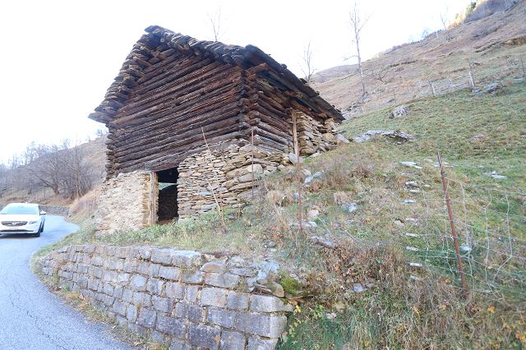

4180/4328

Fr. 50‘000.--

Standort | Umgebung
Eckdaten | Ausstattung

Wohnfläche: ca. 80 m2
Grundstückfläche: ca. 365 m2
Etagen: 2
Zustand: vollständig zu erneuern
Zweitwohnsitz: ja
Wasser: ja
Parkplatz: an der Strasse

6713 Malvaglia, Dandrio

Region: Valle di Malvaglia
Lage: sehr sonnig und ruhig
Aussicht: herrlicher Panoramablick
Einkaufen: in Malvaglia
Öffentliche Verkehrsmittel: 18 km
Entfernung zur nächstgelegenen Stadt: 40 km
Entfernung zur Autobahn: 18 km

Beschreibung

Dieses 3-Zimmer-Rustico liegt an sehr sonniger und ruhiger Lage im Berggebiet des Valle di Malvaglia oberhalb dem Weiler Dandrio in der Gemeinde Malvaglia auf 1100 m/M.

Das zweigeschossige Gebäude muss vollständig erneuert und zu einem 3-Zimmer-Rustico ausgebaut werden.

Es liegt direkt oberhalb der Strasse, die zu vielen kleinen Weilern des Berggebietes führt. Diese ist im Winter jedoch gesperrt und der Zugang kann zu Fuss von der Bergstation der Seilbahn erreicht werden.

Ein herrlicher Panoramablick erstreckt sich ins Tal, auf den Weiler Dandrio und auf die umliegenden Berge.

An der Strasse oder auf eigenem Grund können Autos abgestellt werden. Die Fahrt zur Autobahn A2 in Biasca dauert 30 Minuten. Die Städte Lugano und Locarno mit ihren Seen sind eine Autostunde entfernt.

Highlights

- sehr sonnige und ruhige Lage
- herrlicher Panoramablick
- typische Berghütte zum Ausbauen
- direkte Zufahrt von Frühjahr bis Herbst

Informazioni sull’immobile

Spazio vitale: ca 80 m2
Superficie rustico: ca 365 m2
Piani: 2
Condizione: da ristrutturare
Seconda casa: si
Acqua: si
Parcheggio: accanto al rustico

Ubicazione | Dintorni

6713 Malvaglia, Dandrio

Regione: Valle di Malvaglia
Posizione: molto soleggiata e tranquilla
Vista: vista panoramica meravigliosa
Acquisti: Malvaglia
Mezzi pubblici: 18 km
Distanza dalla città più vicina: 40 km
Distanza dall'autostrada: 18 km

Descrizione dell’immobile

Questo rustico di 3 locali si trova in una posizione molto soleggiata e tranquilla sopra il nucleo di Dandrio nella Valle di Malvaglia su 1100 msm.

Il rustico di due piani ha bisogno una ristrutturazione totale in un rustico di 3 locali.

Il rustico è sopra la strada che va verso le cascine della montagna ed è solo raggiungibile dalla primavera fino in autunno.

Da ogni parte si gode di una splendida vista sul nucleo di Dangrio, sulle montagne, la valle e la natura.

Sulla strada o sul terreno si può parcheggiare le macchine. L’autostrada A2 è raggiungibile in 30 minuti e Lugano e Locarno con i laghi in un ora.

……………………………………………………………………………………………………….

Highlights

- posizione molto soleggiata e tranquilla
- vista panoramica meravigliosa
- rustico tipico di montagna
- accesso diretto dalla primavera all’autunno
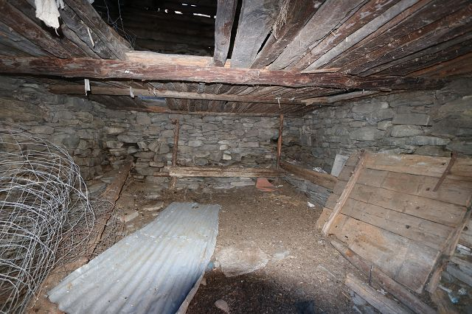

Innenraum EG / interno PT

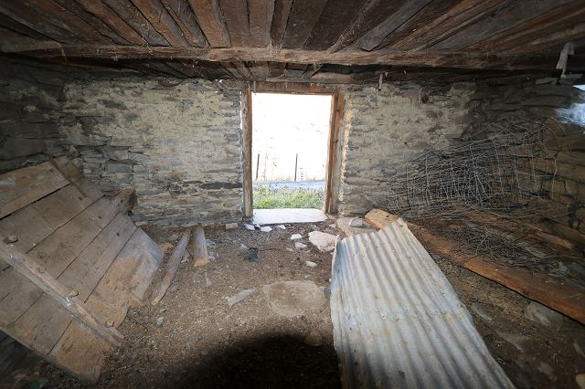

Innenraum EG / interno PT

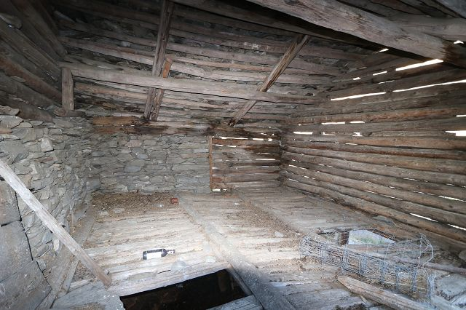

Innenraum OG / interno PP
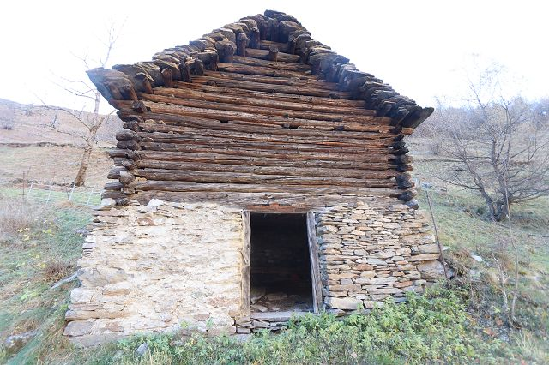

Rustico

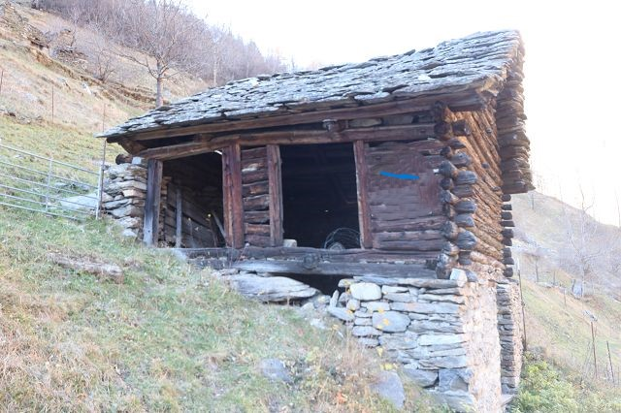

Rustico

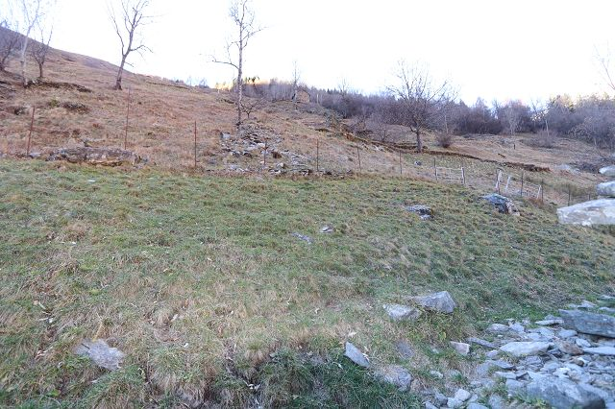

Wiese oberhalb des Gebäudes / prato sopra l‘edificio
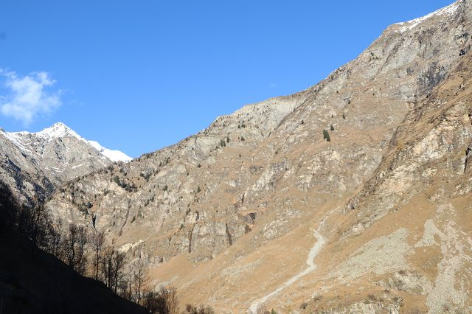

Aussicht nach Norden / vista verso nord

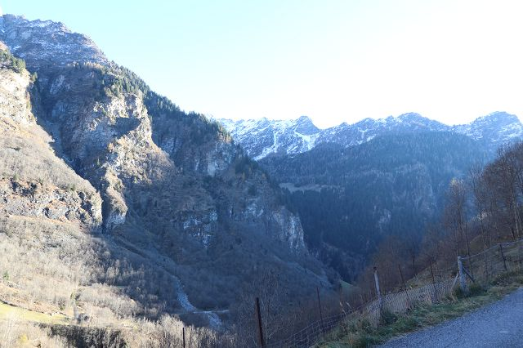

Blick nach Süden / vista verso sud

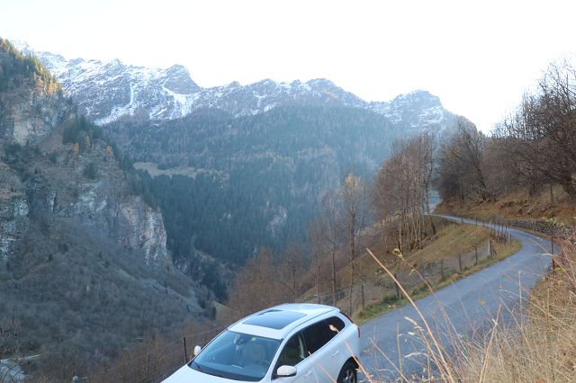

Zufahrtsstrasse / strada
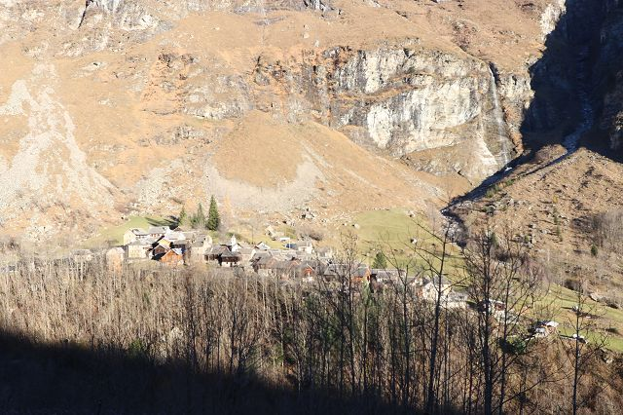

Dandrio

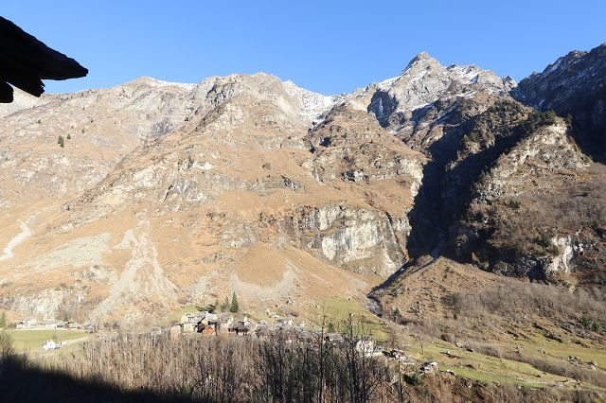

Blick auf Dandrio / vista verso Dandrio

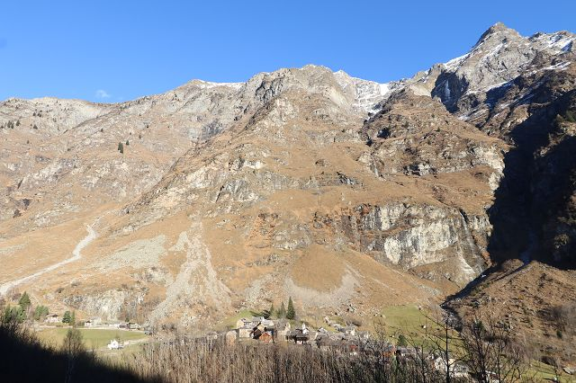

Ausblick nach Osten / vista verso est

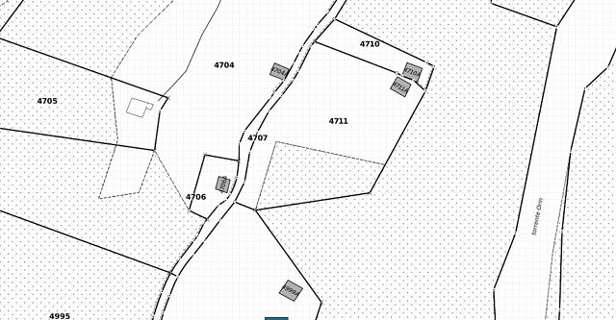

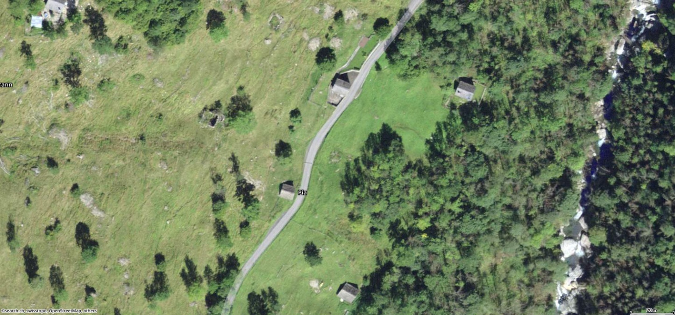

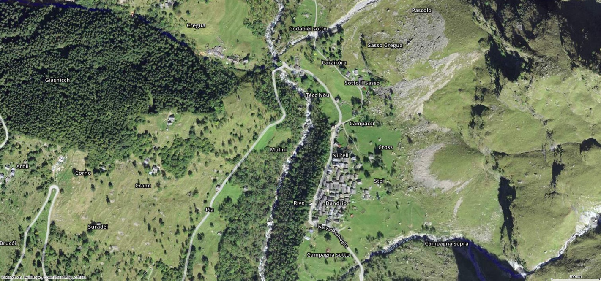

TICINO | Malvaglia, Dandrio

